คู่มือการใช้งานระบบสหกิจศึกษาฯ

การเข้าสู่หน้าเว็บ (ผ่านหน้าเว็บมหาวิทยาลัย)
- เข้าจากทางหน้าเว็บ http://www.rmutp.ac.th/
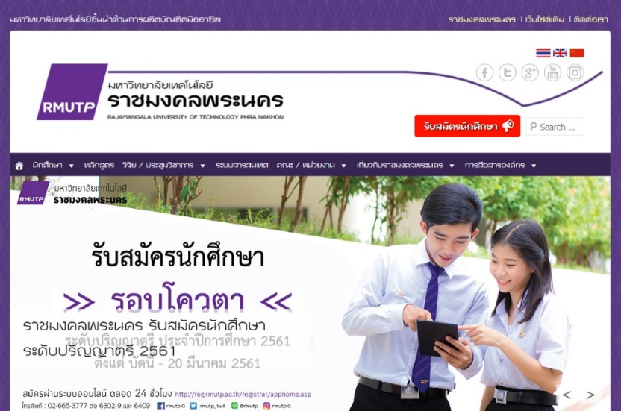
- เลือก “ระบบสารสนเทศ”
- ไปยังหน้าระบบสารสนเทศ
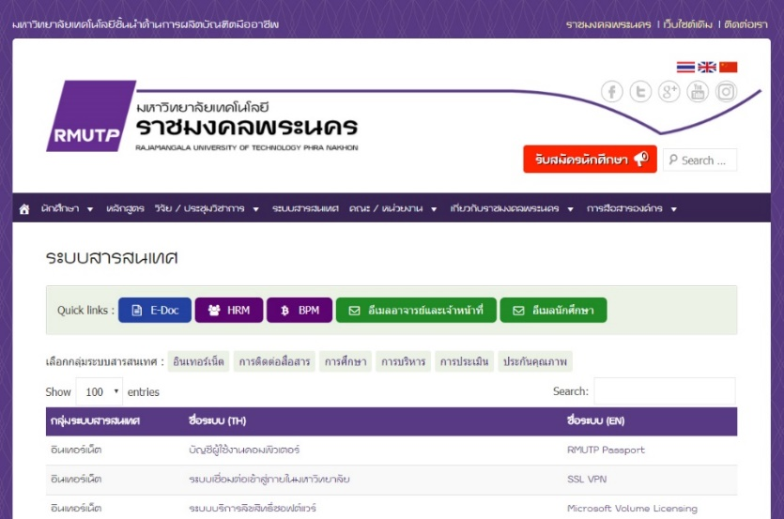

- เลือก “ระบบงานสารสนเทศสหกิจนักศึกษา”
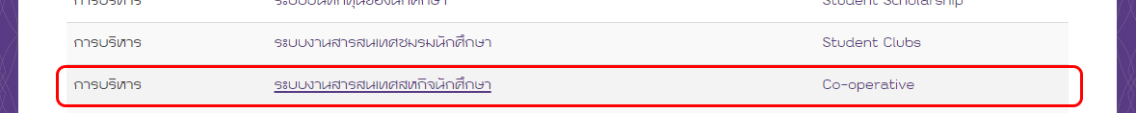
- ไปยังระบบสหกิจศึกษา

***************************************************************************
การเข้าสู่ระบบ
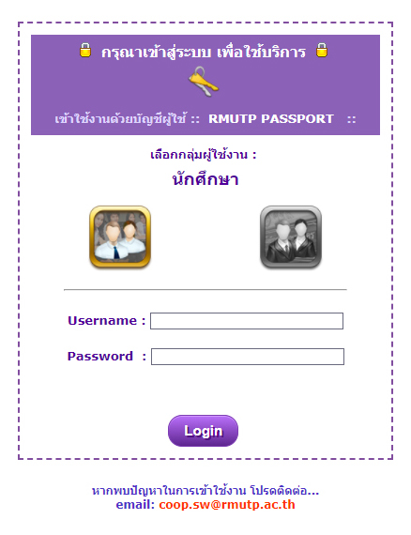
- เลือกกลุ่มผู้ใช้งาน โดยคลิกที่ไอคอน ซึ่งแยกเป็นโหมดสำหรับนักศึกษา และโหมดสำหรับอาจารย์และเจ้าหน้าที่งานสหกิจ (กรณีเจ้าหน้าที่ ให้เลือกโหมดทางขวามือ)
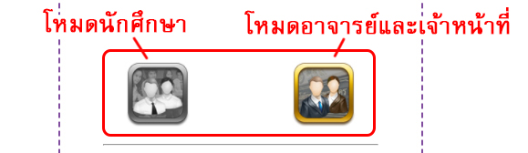

- ใส่ Username และ Password ( RMUTP PASSPORT : http://www.rmutp.ac.th/rmutp-passport/ )
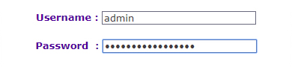
- จากนั้นให้กดปุ่ม Login เพื่อเข้าสู่ระบบ
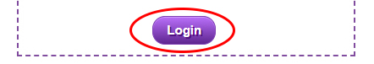
- หาก Login สำเร็จ ระบบจะนำเข้าสู่หน้าหลักของผู้ใช้งานแต่ละประเภท
- แต่หาก Login ไม่สำเร็จ อาจมีสาเหตุจาก...
- กรอก Username หรือ Password ผิด
- เลือกโหมดการใช้งานผิดประเภท
- ปัญหาอื่นๆ นอกเหนือจาก 2 กรณีข้างต้น ให้ทำการติดต่อผู้ดูแลระบบตาม email ที่ระบุไว้

***************************************************************************

การใช้งานในกลุ่มผู้ใช้ “อาจารย์นิเทศ”
หน้าหลักของกลุ่มผู้ใช้ “อาจารย์นิเทศ”
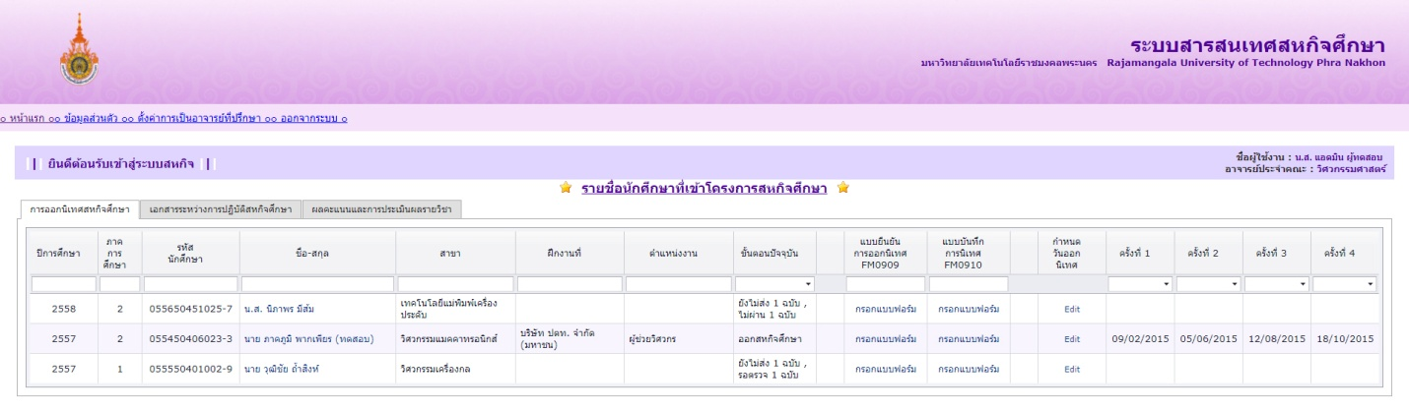
- แสดงรายชื่อและข้อมูลของนักศึกษาสหกิจศึกษาที่อยู่ในความดูแลของอาจารย์นิเทศแต่ละท่าน
- แสดงข้อมูลเกี่ยวกับแบบฟอร์มงานสหกิจศึกษาที่นักศึกษาเคยกรอกรายละเอียด (กดอ่านรายละเอียดได้)
- แสดงข้อมูลเกี่ยวกับแบบประเมินต่างๆที่ใช้ประเมินผลนักศึกษา (กดดูที่แถบด้านบนได้)

***************************************************************************
การแก้ไขข้อมูลส่วนตัว
จากหน้าหลัก ให้ไปกดที่ “ข้อมูลส่วนตัว”
จะไปยังหน้าสำหรับแก้ไขข้อมูลสส่วนตัว
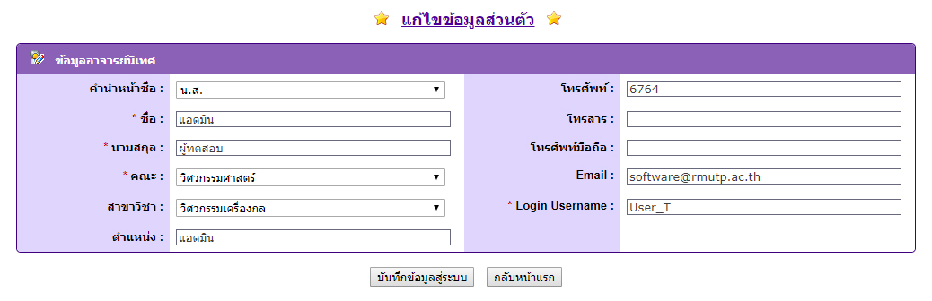
- ให้ทำการตรวจสอบและแก้ไขข้อมูลที่ต้องการ

***************************************************************************

การเพิ่ม-ลบนักศึกษาในความดูแล
จากหน้าหลัก ให้ไปกดที่ “ตั้งค่าการเป็นอาจารย์ที่ปรึกษา”
จะไปยังหน้าการตั้งค่า
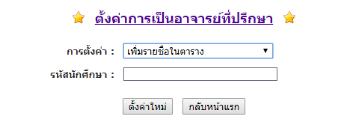
- ที่แถบการตั้งค่า ให้เลือกการปรับตั้งค่า “เพิ่มรายชื่อในตาราง” หรือ “ลบรายชื่อในตาราง”
- กรอกรหัสนักศึกษาที่ต้องการทำการเพิ่มหรือลด

***************************************************************************
การแก้ไขข้อมูลส่วนตัว
จากหน้าหลัก ให้ไปกดที่ “ข้อมูลส่วนตัว”
จะไปยังหน้าสำหรับแก้ไขข้อมูลสส่วนตัว
- ให้ทำการตรวจสอบและแก้ไขข้อมูลที่ต้องการ

***************************************************************************
การอ่านรายละเอียดข้อมูลนักศึกษา
จากหน้าหลัก ให้ไปกดที่ชื่อนักศึกษาที่ต้องการดูรายละเอียด
จะไปยังหน้าแสดงข้อมูล
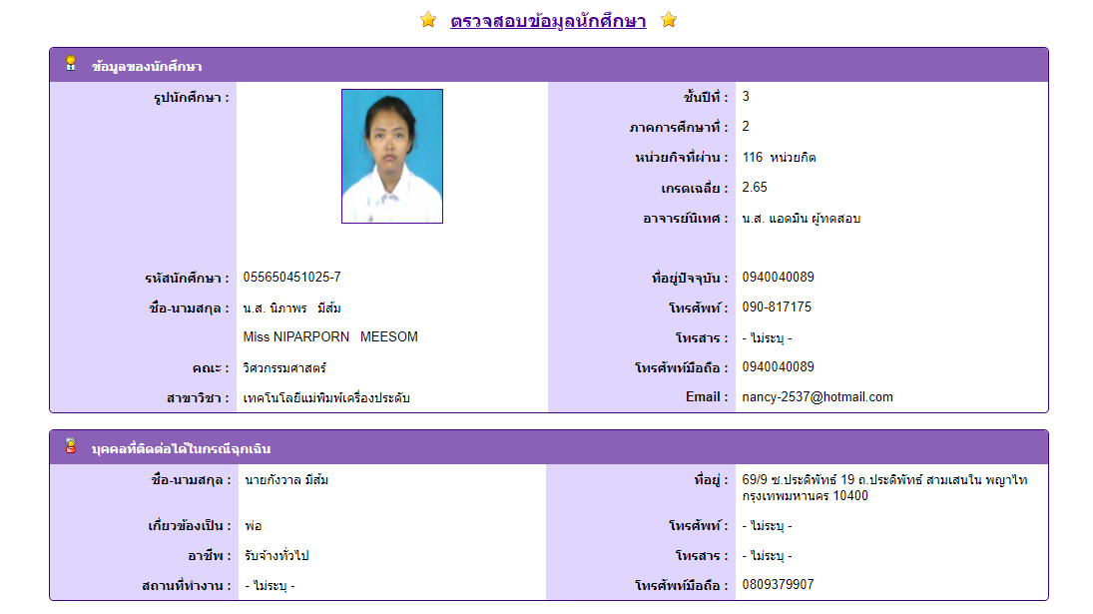
- สามารถอ่านรายละเอียดต่างๆเกี่ยวกับข้อมูลส่วนตัว ข้อมูลบุคคลที่สามารถติดต่อได้ในกรณีฉุกเฉิน รวมทั้งข้อมูลเกี่ยวกับการสมัครสหกิจ เช่น สถานประกอบการ ตำแหน่งที่สมัคร ชื่อพนักงานที่ปรึกษา เป็นต้น

***************************************************************************
การกรอกแบบยืนยันการออกนิเทศ-แบบบันทึกการนิเทศ
จากหน้าหลัก ในแถบ “การออกนิเทศสหกิจศึกษา”
ให้ไปกดที่ลิงก์ “กรอกรายละเอียด” ในคอลัมน์แบบยืนยัน บนรายชื่อนักศึกษาที่ต้องการ
จะไปยังหน้าแบบฟอร์ม
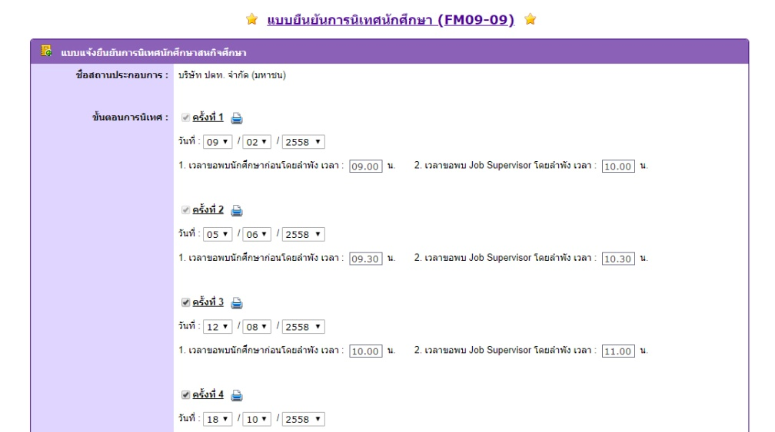
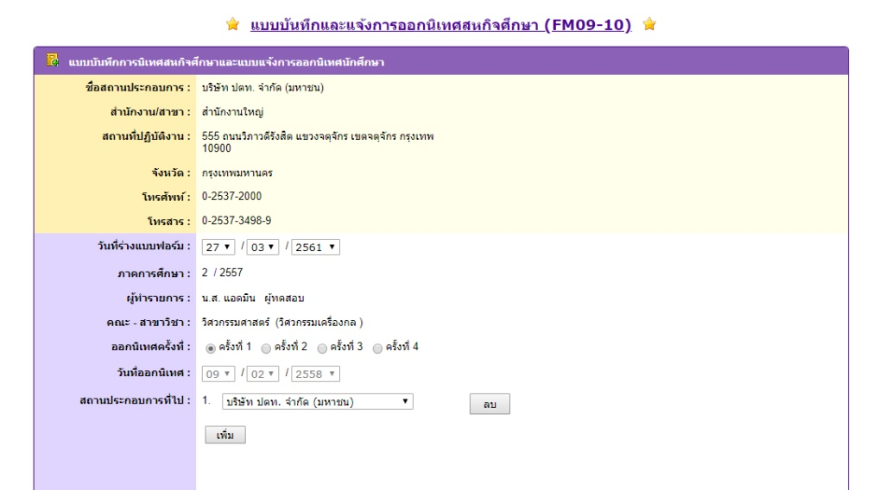
- กรอกรายละเอียดแบบฟอร์ม
- สามารถบันทึกค่าและกดพิมพ์แบบฟอร์มได้
- หมายเหตุ การกรอกรายละเอียดแบบฟอร์มทั้งสอง จะสามารถเข้ามากรอกรายละเอียดได้เมื่อนักศึกษาทำการสมัครงานสหกิจและได้รับการตอบรับจากสถานประกอบการแล้วเท่านั้น

***************************************************************************
การนัดเวลาออกสหกิจศึกษา
จากหน้าหลัก ให้ไปกดที่ Edit
จะขึ้นแถบแก้ไขวันนัดการออกสหกิจศึกษาเพิ่มที่ตัวตาราง
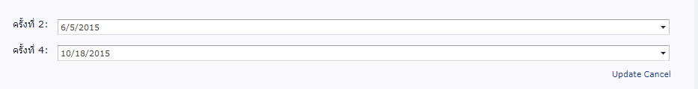
- เลือกวันที่ต้องการนัด (ตั้งค่าได้สูงสุด 4 ครั้ง)
- กด update เพื่อบันทึกค่า

***************************************************************************

การตรวจแบบฟอร์มนักศึกษา-แบบประเมิน
จากหน้าหลัก ในแถบ “เอกสารระหว่างการปฏิบัติสหกิจศึกษา”
ให้ไปกดที่ลิงก์แสดงสถานะการส่งเอกสาร ตามคอลัมน์แบบฟอร์มต่างๆ บนรายชื่อนักศึกษาที่ต้องการ
จะไปยังหน้าแบบฟอร์ม
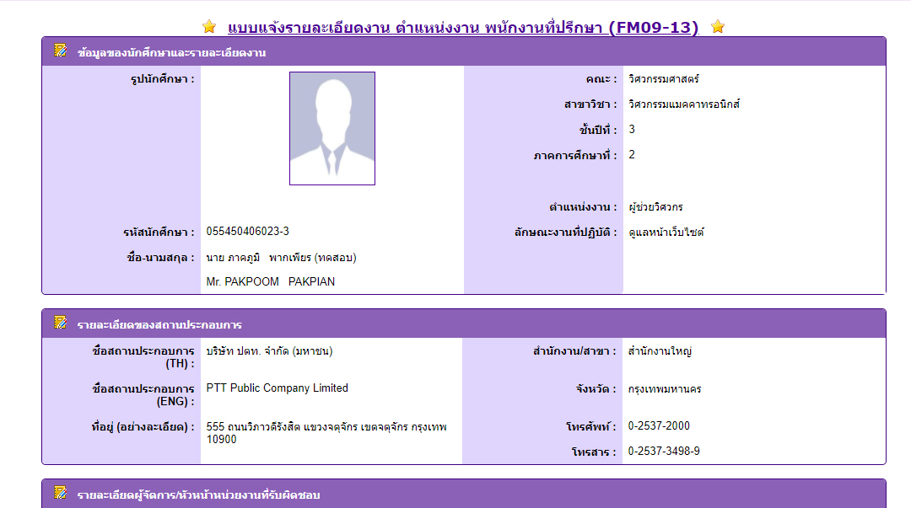
- สามารถอ่านรายละเอียดต่างๆของแบบฟอร์ม และสามารถตรวจแบบฟอร์มได้ว่าผ่านหรือไม่ ซึ่งค่าการตรวจแบบฟอร์มดังกล่าวจะแจ้งกลับไปยังนักศึกษา
- หมายเหตุ การอ่านแบบฟอร์ม จะสามารถเข้ามากรอกรายละเอียดได้เมื่อนักศึกษาทำการส่งแบบฟอร์มเข้าสู่ระบบ

***************************************************************************

การทำแบบประเมินนักศึกษา-แบบประเมินรายงาน
จากหน้าหลัก ในแถบ “ผลคะแนนและการประเมินผลรายวิชา”
ให้ไปกดที่ลิงก์แสดงสถานะการแบบประเมิน บนรายชื่อนักศึกษาที่ต้องการ
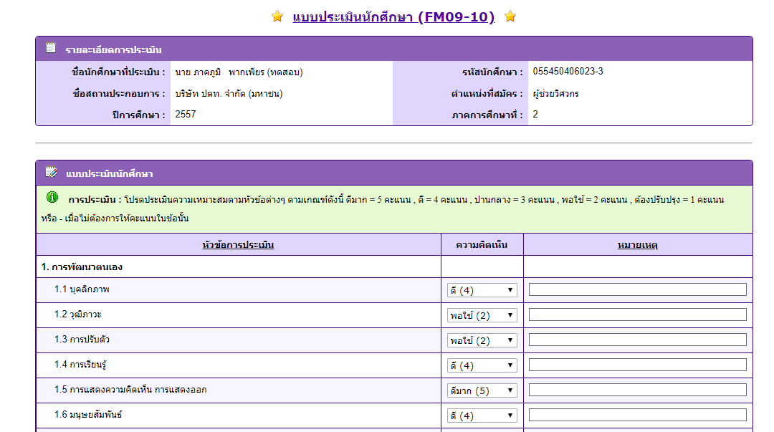
- สามารถกรอกแบบประเมิน คะแนนจะถูกคำนวนโดยอัตโนมัติ
- เมื่อกรอกแบบประเมินครบ ระบบจะทำการคำนวนคะแนนและตัดสินผลรายวิชาให้ทันที และแสดงผลไว้ที่หน้ารวมในแถบ “ผลคะแนนและการประเมินผลรายวิชา”

***************************************************************************

การใช้งานในกลุ่มผู้ใช้ “เจ้าหน้าที่งานสหกิจศึกษาฯ”
หน้าหลักของกลุ่มผู้ใช้ “เจ้าหน้าที่งานสหกิจศึกษา”
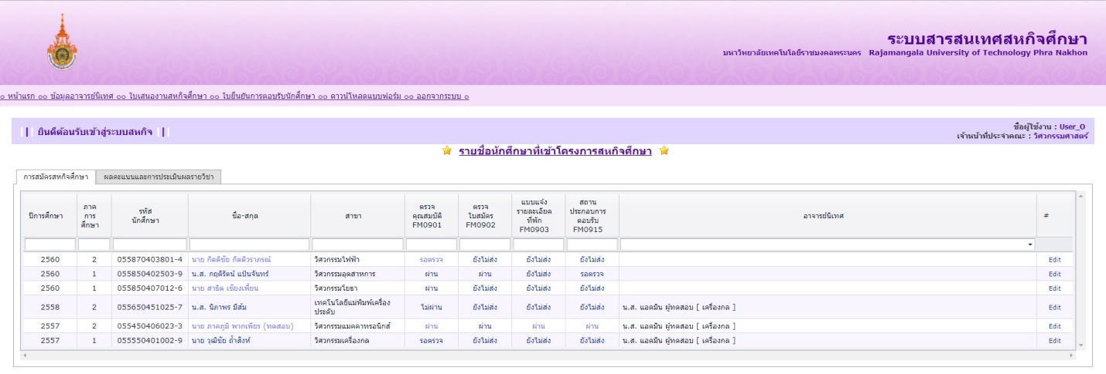
- แสดงรายชื่อและข้อมูลของนักศึกษาสหกิจศึกษาของคณะนั้นๆ (รวมทุกสาขาวิชา)
- แสดงข้อมูลเกี่ยวกับแบบฟอร์มงานสหกิจศึกษาที่นักศึกษาเคยกรอกรายละเอียด เฉพาะส่วนการสมัครงานสหกิจศึกษา
และแสดงสถานะการส่งแบบฟอร์มไว้
- แสดงชื่ออาจารย์นิเทศของนักศึกษา และสามารถแก้ไขชื่ออาจารย์นิเทศของนักศึกษาได้

***************************************************************************
ข้อมูลอาจารย์นิเทศ
- จากหน้าหลัก ให้ไปกดที่ “ข้อมูลอาจารย์นิเทศ”
- จะไปยังหน้าข้อมูลอาจารย์นิเทศ ซึ่งจะแสดงรายชื่ออาจารย์นิเทศของคณะที่มีสิทธิ์เข้าใช้งานระบบ พร้อมแสดงข้อมูลเบื้องต้นเช่น ชื่อ เบอร์โทรศัพท์ และอีเมล
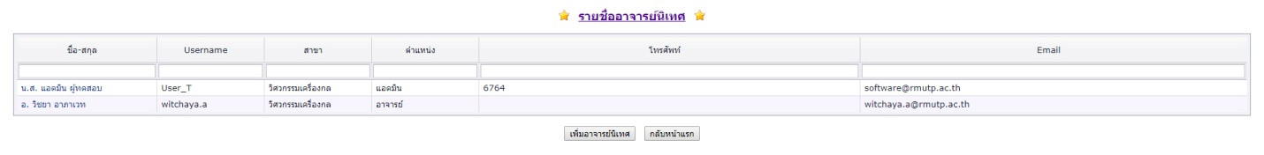
- หากต้องการเพิ่มรายชื่ออาจารย์นิเทศเพิ่มเติม ให้ทำตามขั้นตอนต่อไปนี้

การเพิ่มรายชื่ออาจารย์นิเทศ
- จากหน้า “ข้อมูลอาจารย์นิเทศ” ให้เลื่อนไปด้านล่าง กดที่ปุ่ม “เพิ่มอาจารย์นิเทศ”
- ระบบจะแสดงรายชื่ออาจารย์ที่มีรายชื่อในฐานข้อมูลขึ้นมา ให้ทำการค้นหารายชื่อที่ต้องการ
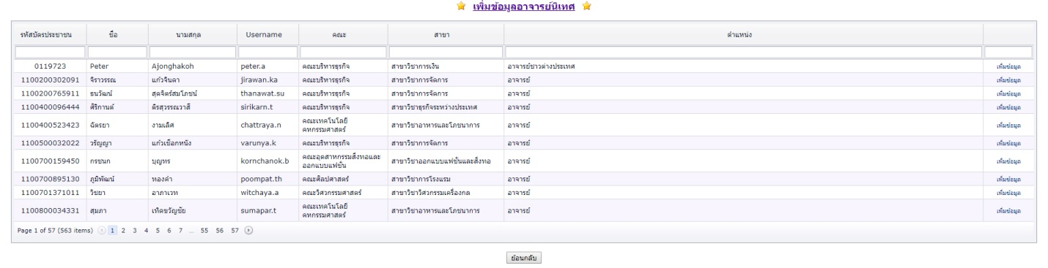
- เมื่อค้นพบ ให้กดที่ช่อง “เพิ่มข้อมูล” จะขึ้นหน้าเพิ่มข้อมูลดังนี้
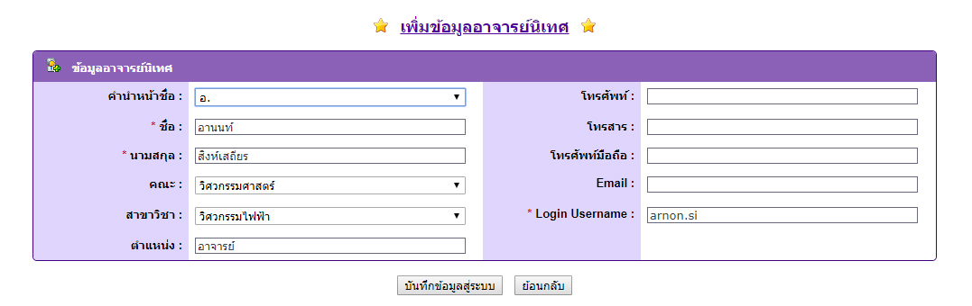
- ให้ทำการตรวจสอบและแก้ไขข้อมูลที่ต้องการ จากนั้นให้กดบันทึกข้อมูล
- ข้อควรระวังคือข้อมูลในส่วน Login Username ซึ่งจะต้องตรงกับ Username ที่ใช้กับ RMUTP Passport ซึ่งหากสะกดไม่ตรง อาจารย์นิเทศจะไม่สามารถเข้าใช้งานระบบได้

การแก้ไขข้อมูลอาจารย์นิเทศ
- กรณีที่ต้องการแก้ไขข้อมูลอาจารย์นิเทศที่มีอยู่แล้ว ให้ทำการแก้ไข โดยไปที่หน้า “ข้อมูลอาจารย์นิเทศ”
- ให้เลื่อนหารายชื่อที่ต้องการ กดคลิกที่ชื่อของอาจารย์นิเทศที่ต้องการ
- ระบบจะพาไปยังหน้าแก้ไขดังนี้

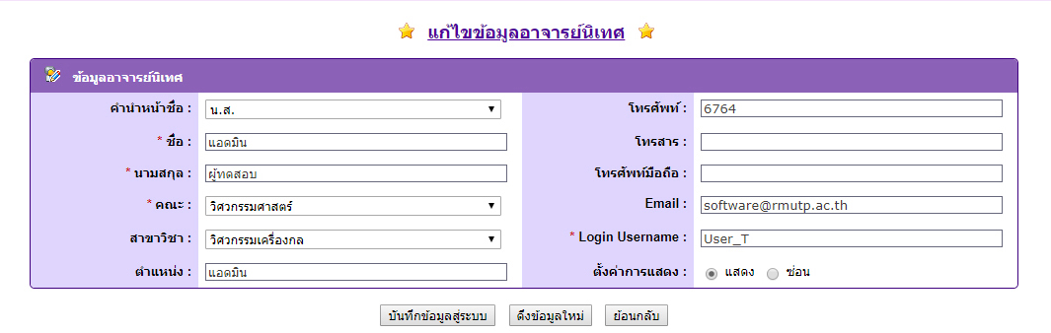
- ทำการตรวจสอบและแก้ไขข้อมูลที่ต้องการ จากนั้นให้กดบันทึกค่า
- กรณีที่อาจารย์นิเทศมีการปรับสถานะบางอย่างที่ฐานข้อมูลกลาง เช่น เปลี่ยนชื่อ เลื่อนตำแหน่ง เปลี่ยน Username ข้อมูลที่แสดงจะไม่แสดงตามฐานข้อมูลกลาง แต่สามารถดึงข้อมูลจากฐานข้อมูลกลางมาได้ใหม่ ด้วยการกดปุ่ม “ดึงข้อมูลใหม่” จากนั้นจึงทำการแก้ไขข้อมูลเพิ่มเติม แล้วให้กดบันทึกค่าตามปกติ
- หากต้องการลบรายชื่ออาจารย์นิเทศ ไม่ให้ขึ้นเป็นตัวเลือกในแถบเลือกของนักศึกษา เช่น กรณีที่อาจารย์เกษียณอายุ ให้มาตั้งค่าการแสดงเป็น “ซ่อน”

***************************************************************************
ข้อมูลใบเสนองานและสถานประกอบการ
- จากหน้าหลัก ให้ไปกดที่ “ใบเสนองานสหกิจศึกษา”
- ระบบจะพาไปยังหน้าใบเสนองาน แสดงรายชื่อตำแหน่งงานและสถานประกอบการ พร้อมข้อมูลเบื้องต้น
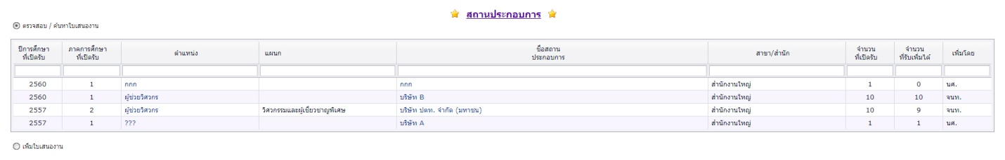

การเพิ่มใบเสนองาน
- กรณีที่ต้องการเพิ่มใบเสนองานเพิ่มเติม สามารถเพิ่มได้ จากหน้า “ใบเสนองานสหกิจศึกษา” ให้กดที่จุด “เพิ่มใบเสนองาน” เพื่อเรียกกรอกข้อมูลขึ้นมา
- ระบบจะแสดงแบบฟอร์มและรายละเอียดเกี่ยวกับใบเสนองานและสถานประกอบการขึ้นมาให้กรอก
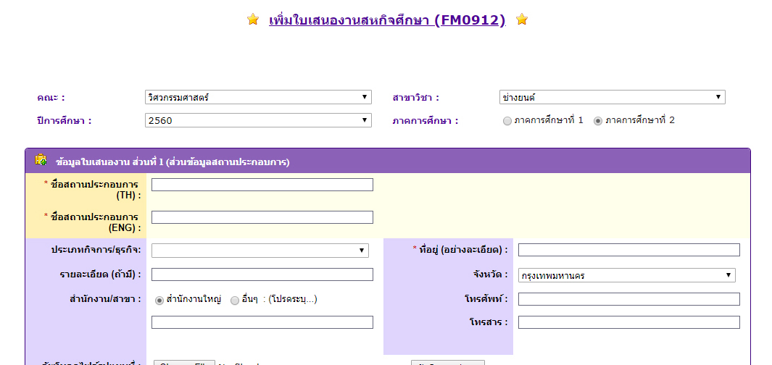
- หลังจากกรอกรายละเอียด ให้ทำการบันทึกค่าข้อมูล
- ใบเสนองานที่เพิ่มมาจะไปแสดงเพิ่มที่ตารางใบเสนองานรวม

การแก้ไขข้อมูลใบเสนองาน-รายละเอียดสถานประกอบการ
- กรณีที่ต้องการแก้ไขข้อมูลใบเสนองานที่มีอยู่แล้ว ให้ทำการแก้ไข โดยไปที่หน้า “ใบเสนองานสหกิจศึกษา”
- ให้เลื่อนหาใบเสนองานหรือชื่อสถานประกอบการที่ต้องการ กดคลิกเข้าไป
- ระบบจะพาไปยังหน้าแก้ไขดังนี้
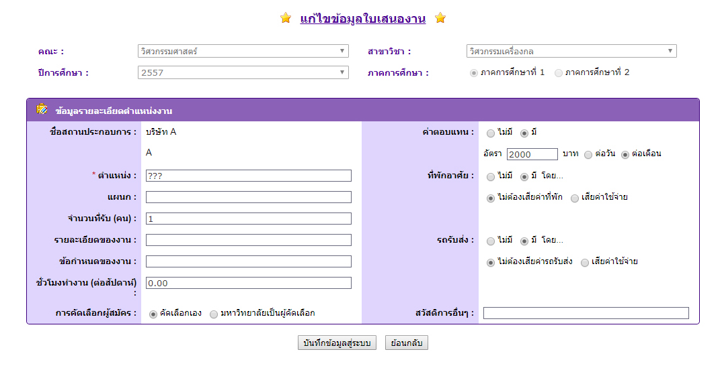
- ทำการตรวจสอบและแก้ไขรายละเอียด จากนั้นให้บันทึกค่า

***************************************************************************
การดาวน์โหลดเอกสาร
- จากหน้าหลัก ให้ไปกดที่ “ดาวน์โหลดแบบฟอร์ม”
- จะไปยังหน้าแสดงรายชื่อแบบฟอร์มเปล่าสำหรับดาวน์โหลด
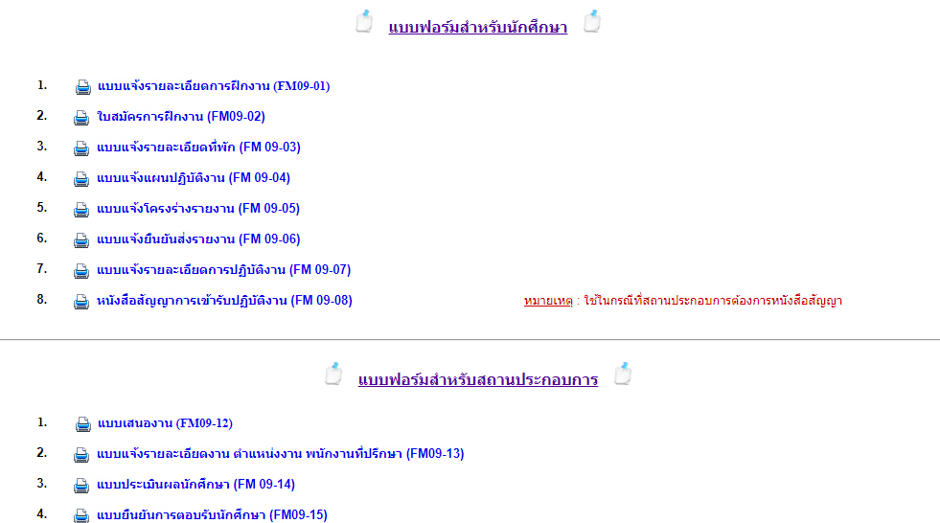

***************************************************************************
การดูรายละเอียดข้อมูลนักศึกษา
- จากหน้าหลัก จะแสดงรายชื่อนักศึกษา ให้ทำการค้นหานักศึกษาจากรายชื่อในตาราง
- เมื่อพบรายชื่อนักศึกษาที่ต้องการดูข้อมูล ให้กดคลิกที่ชื่อ
- ระบบจะแสดงข้อมูลส่วนตัวเกี่ยวกับนักศึกษา และ รายละเอียดเกี่ยวกับการสมัครสหกิจศึกษา 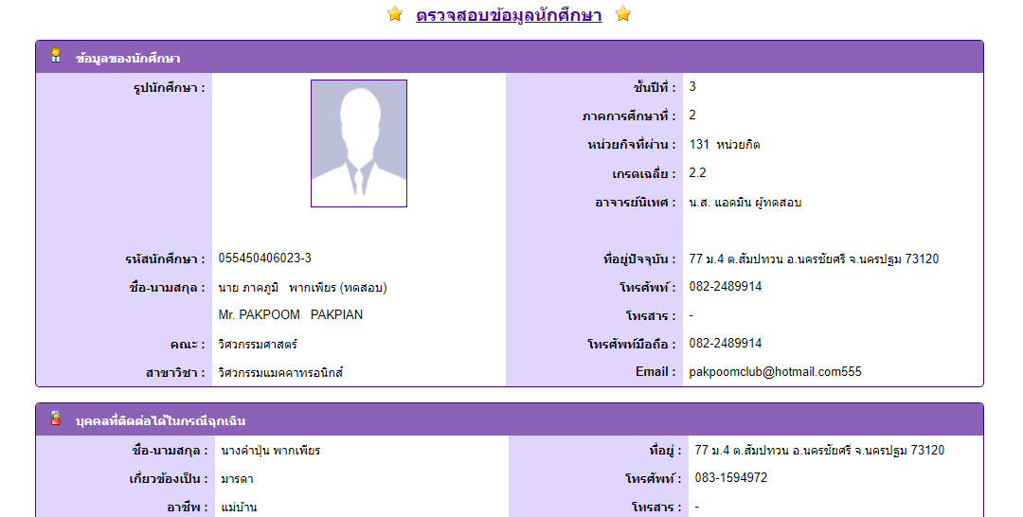

***************************************************************************
การยืนยันแบบฟอร์มการสมัครสหกิจศึกษา
- เป็นการยืนยันและตรวจสอบแบบฟอร์ม FM09-01 และ FM09-02
- สามารถทำได้ โดยเข้าจากหน้าหลัก จะแสดงตารางรายชื่อนักศึกษาสหกิจ ให้ดูที่คอลัมน์แบบฟอร์ม FM09-01 หรือ FM09-02 จะแสดงสถานะการส่งแบบฟอร์มของนักศึกษา
- หากต้องการทำการตรวจสอบแบบฟอร์มใด ให้กดเลือกแบบฟอร์มของนักศึกษาในรายชื่อนั้นๆ
- ระบบจะแสดงแบบฟอร์มและรายละเอียดแบบฟอร์มของนักศึกษาที่เลือก 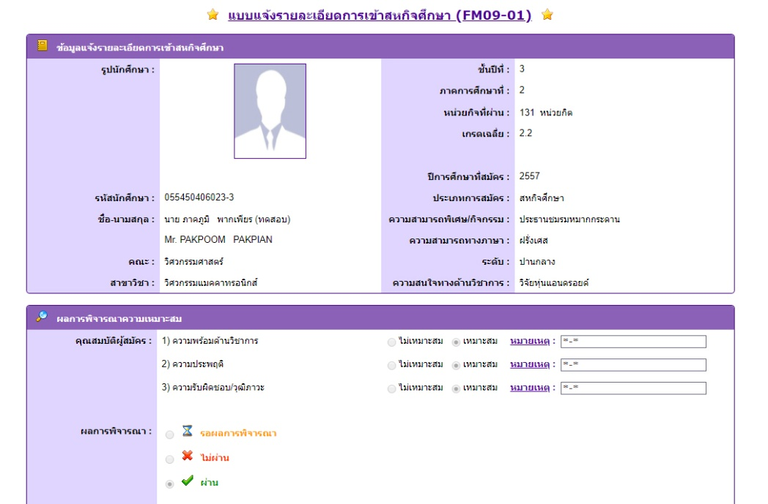
- ทำการตรวจสอบแบบฟอร์ม
- ให้ทำการยืนยันแบบฟอร์มว่าผ่านหรือไม่ผ่านที่ส่วนการพิจารณาด้านล่าง แล้วทำการบันทึกค่า
- ค่าการยืนยันแบบฟอร์มจะส่งกลับไปที่ฐานข้อมูลเพื่อแสดงให้นักศึกษาทราบว่าแบบฟอร์มผ่านหรือไม่ หากไม่ผ่าน นักศึกษาจะได้ทราบและทำการส่งใหม่
- หากแบบฟอร์ม FM09-01 และ FM09-02 ได้รับการยืนยันให้มีสถานะ “ผ่าน” ทั้งสองฉบับครบถ้วน ระบบจะถือว่านักศึกษาดังกล่าวอยู่ในสถานะ “รอผลตอบรับจากสถานประกอบการ” โดยอัตโนมัติ
- หลังจากที่ได้รับคำตอบจากสถานประกอบการ ให้มายืนยันผลการสมัครในส่วนของ “สถานประกอบการตอบรับ FM09-15” ที่แสดงในหน้าหลัก ที่แสดงสถานะ
- กดเข้าไปเพื่อแก้ไขสถานะการตอบรับ จาก “รอผลการพิจารณา” ว่าสถานประกอบการตอบรับหรือไม่ ถ้าไม่รับให้กดเลือก “ไม่ผ่าน” ถ้าสถานประกอบการตอบรับ ให้เลือกสถานะว่า “ผ่าน”
- กรณีที่นักศึกษาได้สถานะ “ไม่ผ่าน” ในขั้นตอนนี้ ระบบจะเปิดให้นักศึกษาสามารถส่งใบแบบฟอร์มการสมัครสถานประกอบการใหม่ได้ที่แบบฟอร์ม FM09-02

***************************************************************************
การเขียนแบบฟอร์มยืนยันรายชื่อนักศึกษาสหกิจเพื่อส่งไปยังสถานประกอบการ (แบบฟอร์มเฉพาะเพื่อส่ง)
- จากหน้าหลัก ให้ไปกดที่ “ใบยืนยันการตอบรับนักศึกษา”
- จะไปยังหน้าแบบฟอร์มเปล่าสำหรับกรอกข้อมูลแบบฟอร์ม FM09-15
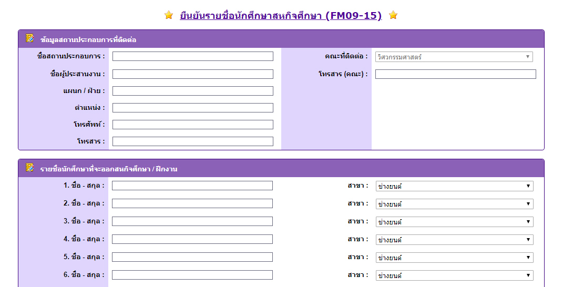
- ให้ทำการกรอกข้อมูลและรายละเอียด พร้อมทั้งรายชื่อนักศึกษาและคณะ
- เมื่อกรอกข้อมูลครบแล้ว สามารถทำการ “พิมพ์แบบฟอร์ม” ออกมาได้
- หมายเหตุ การพิมพ์แบบฟอร์มนี้ไม่สามารถบันทึกค่าเพื่อทำการแก้ไขได้

***************************************************************************
การแก้ไขอาจารย์นิเทศของนักศึกษา
- จากหน้าหลัก ให้ไปกดที่ Edit ที่อยู่ขวาสุดของแถวข้อมูลรายชื่อนักศึกษาในตาราง
- เมื่อกดแล้วจะขึ้นแถบให้เลือกรายชื่ออาจารย์นิเทศและระบุสาขาที่อาจารย์คนนั้นสังกัด
- เลือกอาจารย์นิเทศที่ต้องการ
- กด update เพื่อบันทึกค่า
- หากไม่พบอาจารย์นิเทศที่ต้องการอยู่ในตัวเลือก ให้ไปทำการเพิ่มอาจารย์นิเทศก่อน

***************************************************************************
การดูสถานะแบบประเมินและการวัดผล
- จากหน้าหลัก ให้ไปกดที่ แถบ “ผลคะแนนและการประเมินรายวิชา”
- จะแสดงตารางรายชื่อนักศึกษาพร้อมสถานะการประเมินผลในด้านต่างๆ
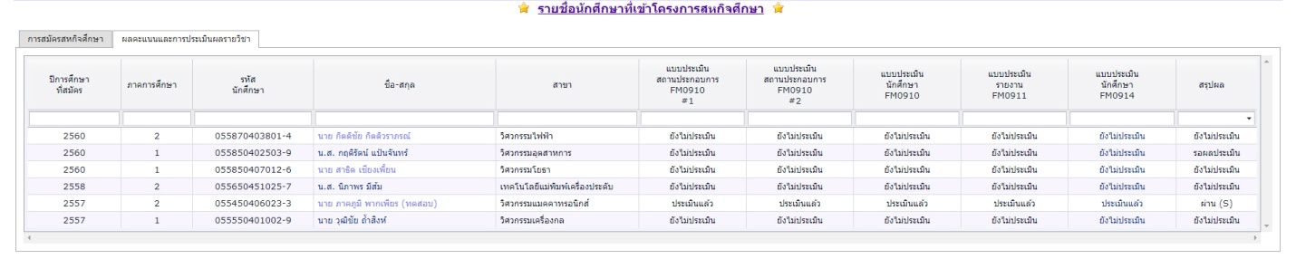
- ตารางดังกล่าวสามารถดูสถานะได้อย่างเดียวเท่านั้น

***************************************************************************

